**Java Web开发**

**实验七**

**作业报告**

|  |  |
| --- | --- |
| 学 院 | 计算机 |
| 所在系 班 级 | 2017软件工程系8班 |
| 学 号 姓 名 | 04171607赵晨笛 |
| 指 导 教 师 | 郭晓燕 |
| 完 成 时 间 | 2019年4月15 |

# 实验题目

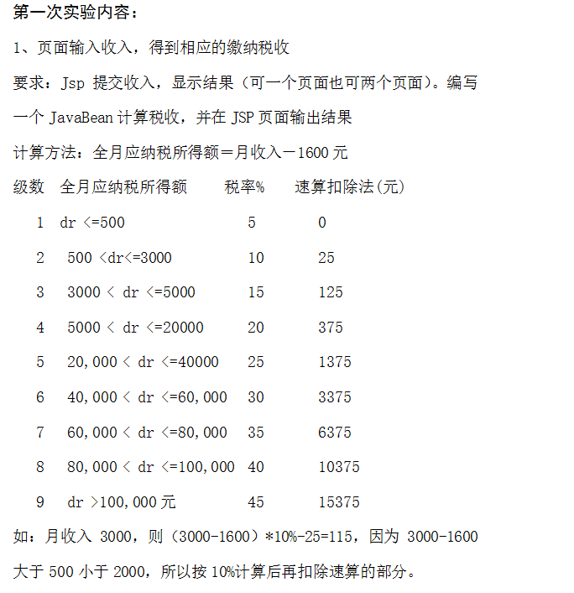

# 分析与设计

新建Javabean的tax文件，servlet的test7servlet文件，两个jsp文件。

# 关键源码（部分）

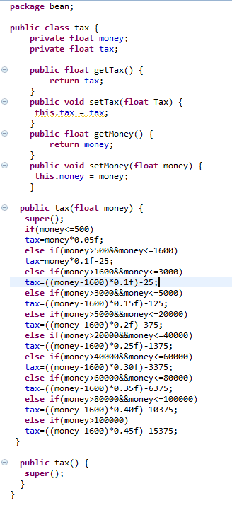

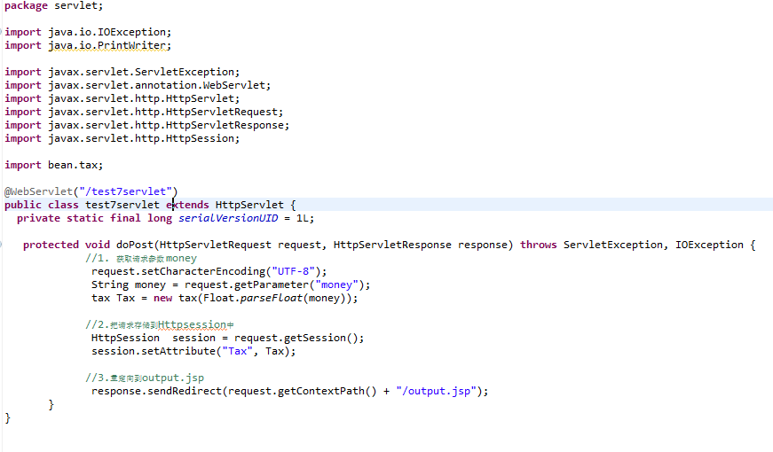

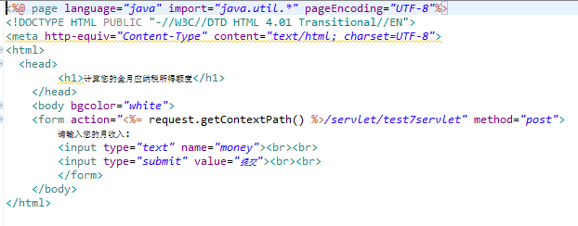

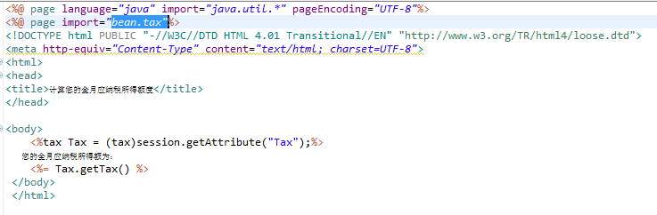

# 运行效果图

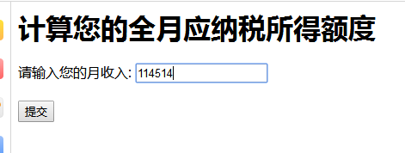

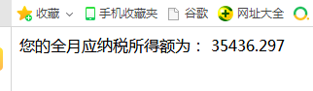

# 收获与问题

谈一谈你在本实验中所收获的内容及问题。